湖北第二师范学院2024年度
中外合作办学项目办学报告

一、办学基本情况

（一）项目基本信息
项目名称：湖北第二师范学院与新西兰南方理工学院合作举办计算机科学与技术专业本科教育项目
本项目为国家教育主管部门批准的中外合作办学本科教育项目（批准书编号：MOE42NZ2A20161781N），由湖北第二师范学院与新西兰南方理工学院（均为独立法人）联合实施。项目为全日制普通本科，学制四年，统招纳入湖北省理工类本科录取批次，招生年限为2017年至2026年，年计划招生规模为100人。考生需通过全国高考达到同批次分数线，经德智体美劳综合考核择优录取。采用“4+0”培养模式，学生完成两校全部课程模块后，可获湖北第二师范学院本科毕业证书、学士学位证书及新西兰南方理工学院学士学位证书。

（二）办学定位与目标
办学定位：立足湖北、融合中外资源办特色专业，面向全国，聚焦基础教育信息化与数字经济产业发展需求。依托湖北第二师范学院计算机科学与技术国家级一流本科专业的学科基础，结合新西兰南方理工学院在信息技术领域的优质教育资源与办学经验，以国际化应用型人才培养为核心，深化产教协同与跨文化育人，打造计算机领域中外合作办学特色品牌，为服务区域经济社会发展输送兼具国际视野与实践能力的高素质应用型人才。
培养目标：国际化赋能、培育复合型创新技术人才。本专业秉承“德智体美劳全面发展”的育人理念，致力于培养具有良好政治素养、人文科学素养、职业道德与社会责任感，具备卓越跨文化沟通与全球协作能力，基础理论厚实、应用能力过硬、综合素质优良的国际性、复合型应用型人才。学生需系统掌握计算机科学与技术核心理论、前沿技术及国际行业标准，具备综合应用专业知识解决复杂工程问题的能力，拥有扎实的工程实践经验、项目管理能力与创新意识；同时强化英语应用能力与跨文化协作能力，能够在团队中有效发挥沟通协调与组织决策作用，并通过持续学习跟踪行业技术动态，适应技术进步与行业发展需求。毕业生可在国内外企事业单位、政府机关、教育行业等领域，从事计算机软硬件系统分析、设计、开发、测试、维护及技术管理等工作，或继续攻读中外高校相关学科硕士学位，经过五年左右职业锻炼后成长为所在单位技术骨干或管理骨干，成为具有国际竞争力的创新型技术人才，成为社会主义事业合格建设者和可靠接班人。

（三）中外方参与制定更新培养方案与教学计划情况
中外双方高度重视培养方案与教学计划的制定及优化工作。在方案内容设计上，中方聚焦思想政治理论、通识教育及专业基础课程的本土化落地与质量管控，筑牢育人根基；外方重点引入其信息技术领域优势专业核心课程、原版教材及项目式、案例化教学模式，彰显国际教育特色。双方通过深度研讨、反复磋商，共同设计并持续优化课程衔接逻辑与学分互认方案，合作开发了若干融合双方教育特色的交叉课程与实践模块，着力强化学生的跨文化工程实践能力与创新思维。

（四）本年度招生和毕业生情况
2024年，项目面向多省份开展统招工作，计划招生100人，实际录取100人，报到94人，报到率达94%；录取最低分为506分，超出湖北省本科普通批控制线69分。如图1所示，2017-2024年间，该合作办学项目学生规模保持稳定，专业录取分数线较湖北省本科二批控制线逐年攀升，生源质量持续优化。2024届毕业年级共有学生89人，实际获得毕业证89人，中方学位授予89人，外方学位授予4人。升学就业方面，共计89人实现稳定发展，其中境内升学3人、境外升学4人，合同协议就业79人，自主就业3人，多位毕业生成功入职知名企业及重点单位，用人单位满意度较高。
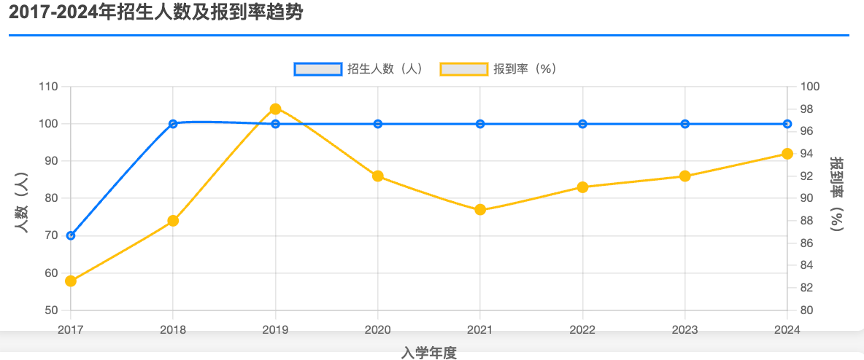
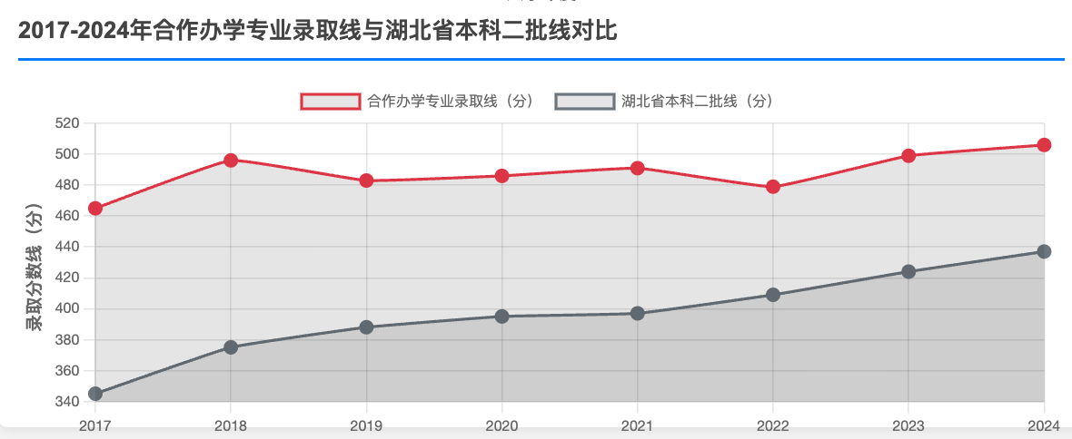
图1 历届招生情况统计

（五）学生规模和师资队伍情况
2024年度在校学生规模：374人。
承担项目教学任务的中方教师共计41人，其中教授8人、副教授19人、讲师11人、工程师3人；具有博士学位者18人，拥有半年及以上境外研修或留学经历的教师6人。
根据合作办学协议约定，外方引进课程及专业核心课程占项目全部课程及核心课程的比例均不低于三分之一，外方教师承担的专业核心课程门数及教学时数占项目全部课程及总教学时数的比例不低于三分之一。外方定期派遣专业课程教师到校授课，每名教师承担2-3门专业课程教学任务。外籍教师共7人，其中由新西兰南方理工学院选派教师5人。

（六）延期变更和参加评估情况
截至2024年度，项目已完成5个完整培养周期，累计参加中外合作办学评估1次，评估结果为“合格”。根据项目发展规划，2026年需按规定申请办理项目延期变更手续。

二、党建思想工作情况

（一）党建工作
在学院党委的坚强领导下，项目党支部坚决拥护并严格贯彻执行党的路线方针政策，常态化开展理论政治学习，深入研习党的创新理论，推动思想政治工作与课堂教学深度融合、同向同行，确保党的教育方针在办学全过程中落到实处。

（二）意识形态工作
学生入校后，项目定期组织开展主题团日活动，并组织学生赴红色教育基地开展现场教学。先后多次组织学生前往八七紧急会议旧址、红安革命纪念馆等教育基地参观学习，切实增强学生的政治认同与文化自信。每年团支部组织4次集中参与学校升国旗主题教育活动，按照党组织统一部署，持续深入学习党中央重要会议精神，筑牢学生意识形态思想防线。

（三）学生思政工作
学校严格按照国家要求开足开齐思政课程，开设《思想道德与法治》《中国近现代史纲要》《马克思主义基本原理》《毛泽东思想和中国特色社会主义理论体系概论》《习近平新时代中国特色社会主义思想概论》《形势与政策》等核心思政课程，注重理论与实践相结合，以立德树人为根本任务，将习近平新时代中国特色社会主义思想和社会主义核心价值观精准传递给每一位学生。
本项目共有76名学生分别参与校院两级团校培训，26余人担任校院两级学生组织干部。其中，亢心玥同学担任校团委副书记、宣传部学生负责人及学校学生宣讲团成员；马家乐、杨文涛同学担任学院分团委副书记、学生会主席；程荣凯、郝金金、苏雨婷、荣玉龙、王戈、杨雪、赵雅彤等同学分别担任学院学生党员服务中心、学生会各部门负责人。亢心玥同学在学习习近平总书记讲话百生讲坛活动中荣获校级金奖，另有20余人次学生荣获校级优秀共青团干部、优秀班干部、三好学生等荣誉称号。

（四）师德师风工作
学校紧紧围绕立德树人根本任务，以打造师德高尚、业务精湛、结构合理、充满活力的高素质专业化教师队伍为目标，严格执行师德师风一票否决制度。项目外籍教师的聘任与管理严格按照《湖北第二师范学院外籍教师聘任与管理办法》执行，外方教师需经双方共同认可后派出，在签订工作合同时明确告知中方相关法律法规及师德师风要求。全体外方教师爱岗敬业、对华友好，在日常课堂监管及教学考核中，未发现任何违反教师职业道德规范的行为。

（五）项目党建发展基本数据
本项目学生隶属于计算机与人工智能学院学生第三党支部，目前共有正式党员2名、预备党员36名、入党积极分子54名，党建工作呈现稳步发展态势。

（六）薄弱环节及下步措施
当前，本项目党建工作面临的主要薄弱环节为：学生赴海外学习阶段，思想政治教育与日常管理可能出现衔接不畅问题。针对这一情况，学校依托专业教师赴外交流契机建立境外指导纽带，保持与境外学生的常态化沟通；充分利用线上平台结合线下走访，开展持续性跟踪教育，加强对境外学生党员的思想引导与组织管理，鼓励其在海外学术研究与社会实践中主动担当作为，着力培养兼具家国情怀与国际竞争力的专业人才。

三、教育教学工作情况

（一）课程设置
计算机科学与技术（中外合作办学）本科专业采用4年标准学制、“4+0”双学位合作办学模式。学生需按要求完成国内四年学习（含新西兰南方理工学院学位要求的独立开设专业核心课程8门、专业课程16门），成绩合格并修满相应学分后，方可获得中方与外方分别颁发的学士学位证书。
课程设置以培养学生核心能力为导向，支持学生系统掌握计算与计算系统抽象及自动计算特征相关的基本知识，包括相关领域核心概念、基本原理、基本技术与方法，着力培育学生计算思维、基本算法、程序设计和系统开发能力，使其能够运用所学知识设计、实现或部署复杂计算系统。
2024级在校生统一采用2021版人才培养方案，课程体系总学分174分，具体分布如下：数学和自然科学类25学分，工程基础类、专业基础类与专业类73学分，工程实践与毕业设计类28学分，人文社会科学类51学分（其中英语课程26学分），共计174学分方可毕业。
培养方案中规定的必修课、选修课均按计划足额开设：共开设专业课程35门，其中引进外方课程24门，占专业课程总数的68.6%；专业核心课程共18门，其中引进外方课程12门，占专业核心课程的66.7%；外籍教师讲授课程8门，占专业核心课程的44.0%；专业选修课10门，引进外方课程4门，占比40%。外方引进课程门数、核心课程占比、外方教师授课门数及课时占比均达到或超额满足教育部规定的“四个三分之一”要求。

表 1 2024级培养方案“四个三分之一”统计表
课 程 统 计 项 |  |  | 比 例
外方课程占比 | 引进外方课程（24门） | 全部课程（70门） | 34.2%
外方核心课程占比 | 引进外方核心课程（12门） | 全部专业核心课（18门） | 66.7%
外方教师授课门数 | 门数（24门） | 全部课程（70门） | 34.2%
外方教师授课课时 | 学时数（856学时） | 全部课程（2672学时） | 32.04%

（二）师资配备
本项目构建了一支中外协同、结构优化、兼具国际化视野与实践创新能力的高素质师资队伍。中方专职教师41人，其中教授8人、副教授19人、讲师11人、工程师3人；具有博士学位18人，拥有半年及以上境外研修或留学经历的教师6人；获批湖北名师1人、3551光谷创业人才1人。项目依托湖北省高等学校优秀中青年科技创新团队2个、计算机科学与技术专业省级优秀教学团队1个、省级优秀基层教学组织1个、“湖北省杨莉计算机科学与技术专业名师工作室”1个，为教学质量提供坚实保障。外籍教师共7人，其中由新西兰南方理工学院选派教师5人,包括专业课教师4人，英语教师1人。
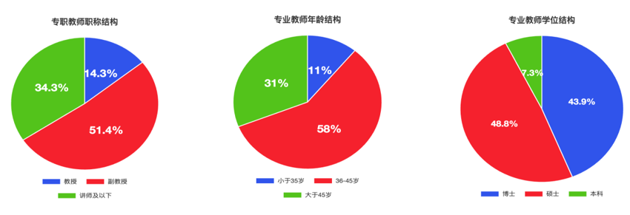
图 2 专职教师队伍结构图
如图2所示，本专业教师队伍在职称、年龄、学位结构上分布合理。中外师资优势互补、协同发力，既保障了专业理论教学的系统性与扎实性，又有效融入了国际信息技术行业的前沿理念与实践经验。

（三）教学质量
项目建立了完善的教学过程质量监控机制，对各主要教学环节制定明确质量要求，定期开展课程体系设置合理性评价与课程质量评价；同时建立毕业要求达成情况评价机制，确保人才培养目标有效落地。
校、院两级共制定38项教学管理制度文件，构建了覆盖人才培养全流程的教学过程质量监控体系与毕业要求达成情况评价机制，为人才培养方案制定、教学大纲编制、课堂教学实施、实验教学开展、课程考核组织、专业实习安排、毕业论文（设计）指导等各教学环节提供了明确的质量标准与监控措施。原则上每4年开展一次课程体系合理性评价；每年6月面向应届毕业生开展毕业要求达成情况评价；每学期末组织课程质量评价，形成闭环管理。
教学质量保障主要通过以下四方面推进：
第一，健全教学过程质量监控机制。项目所在学院制定一系列教学管理文件，从培养方案与教学大纲制定、课堂教学实施、课程考核评价等全流程规范教学质量监控与管理，形成校、院两级联动的教学过程质量评价与监控机制，确保教学质量稳定可控。
第二，明确主要教学环节质量要求与监控措施。针对各核心教学环节，制定专项质量要求与监控细则，指派专人担任质量控制责任人，全程跟踪监督，并建立完整的文件记录与归档体系。
第三，强化中外双方联合监督。成立“HUE&SIT中外教学质量联合委员会”，每学期召开不少于1次视频会议，审核教学计划执行情况，确保课程内容贴合行业发展与学科前沿，符合中外双方教育质量标准；外方院校选派专员驻校督导外方课程实施，中方教务处全程跟踪教学全过程，形成双重保障。
第四，聚焦薄弱环节优化改进。当前项目存在的主要薄弱环节包括：课程内容本土化融合深度不足，外方课程与国内产业需求存在脱节，中方参与课程调整的常态化机制尚未健全；中外教师受语言障碍与时空限制，协作沟通效率不高，易出现教学内容重复或衔接脱节问题；部分学生对外方自主探究式教学模式适应性不足，英语基础薄弱学生学习效果受影响，缺乏针对性前置引导与分层支持；实践资源整合效率偏低，外方平台与国内实践工具衔接不畅，跨国项目因沟通成本较高导致学生参与度有限。
针对上述问题，已采取以下改进举措：一是推动课程内容与考核方式本土化融合，通过联合编写补充讲义、引入本土产业案例，实行“外方实践考核+中方笔试评估”的混合考核机制；二是建立常态化教师沟通平台与月度研讨机制，加强中外教师教学协作与文化交流，避免教学衔接问题；三是强化学生学习支持，实施英语分层教学与前置课程辅导，推行中外双导师联合指导制度，精准对接学生学习需求；四是整合校企优质资源，构建多元化实践教学体系，设立专职岗位协调跨国实践项目，提升资源利用效率与学生参与成效。

四、人才培养成效

（一）培养目标达成情况
2024年度，本项目学生在各类学科竞赛与实践活动中成果丰硕，累计斩获各级奖项40项，覆盖国家级、省级、校级三个层级，充分彰显了学生扎实的专业能力与优良的综合素养。
国家级奖项方面，8人次获奖，成果显著，体现出较强的专业创新能力与国际竞争力：游俊爽、钟子奇、桂兴旺3人获蓝桥杯全国三等奖；贺雨萱获第十三届“挑战杯”大学生创业计划竞赛国家级铜奖，同时获评国家奖学金；唐铭昱表现突出，斩获美国大学生数学建模竞赛（MCM）Honorable Mention、亚太地区大学生数学建模竞赛（APMCM）二等奖、第17届中国大学生计算机设计大赛全国三等奖，且获评国家奖学金；林昱成获ICAN国际创新创业大赛国家级三等奖。
省级奖项共计21人次，主要集中在专业赛事与创新创业领域，涵盖蓝桥杯程序设计大赛、中国国际大学生创新大赛、全国大学生电子商务创新创意及创业挑战赛、中国大学生计算机设计大赛、“挑战杯” 大赛、ICAN 国际创新创业大赛、“华中杯”大学生数学建模挑战赛等，学生多维度专业能力获得省级权威认可。
校级奖项11人次，主要为学业奖学金与综合荣誉称号，反映出学生学业基础扎实、日常表现稳定良好。
表2 2024年度中外合作学生获奖信息
序号 | 获奖日期 | 姓名 | 活动/比赛名称 | 获奖等级 | 备注
1 | 2024.04 | 杨玉芬 | 蓝桥杯 | 优胜奖 | 2021计算机科学与技术中外1班
2 | 2024.04 | 张雨璇 | 蓝桥杯 | 省三 | 2021计算机科学与技术中外1班
3 | 2024.04 | 杨玉芬 | 蓝桥杯 | 省一 | 2021计算机科学与技术中外1班
4 | 2024.04 | 游俊爽 | 蓝桥杯 | 国三 | 2021计算机科学与技术中外2班
5 | 2024.04 | 钟子奇 | 蓝桥杯 | 国三 | 2021计算机科学与技术中外2班
6 | 2024.04 | 游俊爽 | 蓝桥杯 | 省一 | 2021计算机科学与技术中外2班
7 | 2024.04 | 翁佳杭 | 蓝桥杯 | 省二 | 2021计算机科学与技术中外2班
8 | 2024.04 | 柳栋荣 | 蓝桥杯 | 省三 | 2021计算机科学与技术中外2班
9 | 2024.04 | 钟子奇 | 蓝桥杯 | 省一 | 2021计算机科学与技术中外2班
10 | 2024.04 | 贺雨萱 | 全国大学生电子商务创新创意及创业挑战赛 | 省二 | 2021计算机科学与技术中外1班
11 | 2024.05 | 贺雨萱 | 第十三届“挑战杯”大学生创业计划竞赛 | 国铜 | 2021计算机科学与技术中外1班
12 | 2024.05 | 贺雨萱 | 第16届中国大学生  计算机设计大赛 | 省3 | 2021计算机科学与技术中外1班
13 | 2024.1 | 贺雨萱 | 中国国际大学生创新大赛（2024） | 省金 | 2021计算机科学与技术中外1班
14 | 2024.12 | 贺雨萱 | 国家奖学金 | 国奖 | 2021计算机科学与技术中外1班
15 | 2024.04 | 易涛 | 蓝桥杯 | 省三 | 2022计算机科学与技术中外1班
16 | 2024.04 | 王志辉 | 蓝桥杯 | 优胜奖 | 2022计算机科学与技术中外2班
17 | 2024.1 | 唐铭昱 | 校级奖学金 | 甲等 | 2022计算机科学与技术中外1班
18 | 2024.12 | 唐铭昱 | 校级优秀共青团员 |  | 2022计算机科学与技术中外1班
19 | 2024.12 | 唐铭昱 | 国家奖学金 | 国奖 | 2022计算机科学与技术中外1班
20 | 2024.05 | 唐铭昱 | 第十六届“华中杯”大学生数学建模挑战赛 | 省三 | 2022计算机科学与技术中外1班
21 | 2024 | 唐铭昱 | Mathematical Contest In Modeling | Honorable Mention | 2022计算机科学与技术中外1班
22 | 2024.07 | 唐铭昱 | 年（第17届）中国大学生计算机设计大赛中荣获 | 国三 | 2022计算机科学与技术中外1班
23 | 2024.04 | 唐铭昱 | 蓝桥杯 | 省二 | 2022计算机科学与技术中外1班
24 | 2024 | 唐铭昱 | Asia and Pacific Mathematical Contest in Modeling | Second Prize | 2022计算机科学与技术中外1班
25 | 2024.04 | 龚炜棋 | 蓝桥杯 | 省三 | 2023计算机科学与技术中外1班
26 | 2024.04 | 桂兴旺 | 蓝桥杯 | 国三 | 2023计算机科学与技术中外2班
27 | 2024.04 | 桂兴旺 | 蓝桥杯 | 省一 | 2023计算机科学与技术中外2班
28 | 2024.04 | 孔天福 | 蓝桥杯 | 省二 | 2023计算机科学与技术中外2班
29 | 2024.04 | 何杉 | 蓝桥杯 | 省三 | 2023计算机科学与技术中外2班
30 | 2024.04 | 王志辉 | 蓝桥杯 | 省一 | 2023计算机科学与技术中外2班
31 | 2024.04 | 梁永逍 | 蓝桥杯 | 省三 | 2023计算机科学与技术中外2班
32 | 2024.9 | 刘雨欣 | 校级奖学金 | 乙等 | 2023计算机科学与技术中外2班
33 | 2024.9 | 卫宇翔 | 校级奖学金 | 丙等 | 2023计算机科学与技术中外2班
34 | 2024.9 | 周皓天 | 校级奖学金 | 甲等 | 2023计算机科学与技术中外2班
35 | 2024.1 | 贾雨竹 | 校级奖学金 | 乙等 | 2023计算机科学与技术中外2班
36 | 2024.8 | 何杉 | 嵌入式芯片与系统设计竞赛 | 省二 | 2023计算机科学与技术中外2班
37 | 2024.8 | 林昱成 | ICAN | 省三 | 2023计算机科学与技术中外2班
38 | 2024.12 | 林昱成 | ICAN | 国三 | 2023计算机科学与技术中外2班
39 | 2024.11 | 林昱成 | 计算机挑战杯 | 省二 | 2023计算机科学与技术中外2班
40 | 2024.04 | 易涛 | 蓝桥杯 | 省三 | 2022计算机科学与技术中外1班

依托完善的育人支持体系，学生职业道德、社会责任感与团队协作能力全面提升。项目运行至今，未收到学生重大心理问题反馈，学生整体心理状况良好；参与社会实践、志愿服务的学生占比达92%，在企业实习过程中，因“协作能力强、职业素养高”获得91%的企业好评率。

（二）学生发展支持体系建设
构建“学习指导、心理辅导、职业规划、就业指导”四位一体的教育指导体系，全方位保障学生全面发展。
学习指导全覆盖：实施“专任教师+班主任+辅导员+学长助理”多维度协同指导机制。专业负责人面向新生系统宣讲培养模式与课程体系；明确任课教师、班主任、辅导员在学业指导中的职责边界与工作要求，建立通识教育联动机制、学业预警机制与学业帮扶机制；推行“朋辈服务计划”，为每班配备1名高年级班级助理，从学习、生活等方面为新生提供分层次、有重点的指导；定期开展“学长学姐论坛”等活动，邀请优秀学长学姐分享学习经验与成长感悟。
心理健康有保障：学校已构建完善的校、院、班级、宿舍四级心理健康服务体系，成立大学生心理健康教育工作领导小组。学院为心理健康教育工作提供具体指导与资源支持，配备专业心理咨询师为学生提供个性化心理咨询服务，并常态化开展心理健康月等主题活动，全方位呵护学生心理健康。
职业就业强支撑：通过开展就业观念指导、就业经验交流、就业心得分享等活动，帮助学生全面了解就业形势，树立正确的就业观。依托学校官网、就业QQ群等渠道及时发布就业信息，年均组织10场专场招聘会，吸引近百家企业进校招聘，为学生提供2500余个优质就业岗位，有效拓宽学生就业渠道。

（三）学生国际视野与跨文化交流能力培养与实习实践
在英语应用能力显著提升方面：严格对标新西兰教育部门英语能力要求（雅思6.0分及以上或PTE 50分及以上方可进入专业课程学习），构建“课程+培训+交流”三位一体的英语培养体系。开设大学英语、英语听说专项课程，增加英语教学课时，其中英语听说课程由外籍教师授课；中方50%以上专业课程采用双语教学，外方课程全部实行全英文授课；邀请新西兰资深语言教师与本校英语教师开展教学交流，为学生传授语言备考方法；联合新航道培训机构举办PTE标化英语考试培训班，2024级64名新生参与为期3个月的专项培训，学生英语达标率较入学初期提升45个百分点。
国际交流与视野拓展方面：积极搭建多元化国际交流平台，2024年推出新西兰、英国、澳门、新加坡等多地暑期游学与交换项目，并配套设立专项奖学金或补贴予以激励，共有8名学生积极参与。学生通过全英文授课、跨国学习交流等沉浸式体验，跨文化沟通与国际协作能力持续增强，为海外深造与国际职场发展奠定坚实基础。2024届毕业生中，5名学生成功申请英国、澳洲、丹麦等世界名校继续深造，往届毕业生中亦有多位学生实现海外就业。
实习实践成效方面：依托校内外优质实践资源，学生实践能力稳步提升。目前已建成中外联合实践基地3个、国内本土实训基地18个，学生深度参与企业真实项目开发、虚拟仿真实训等实践活动，人均参与实训项目3.2个；多名学生进入行业知名企业实习，实践操作能力与岗位适配性获得企业高度认可，部分学生成功获得实习留任机会。

（四）升学与就业
就业质量亮眼：2024年毕业生就业率达100%，就业去向涵盖IT互联网、教育信息化、政府机关等多个领域，就业岗位与专业匹配度高，毕业生职业发展态势良好。
升学通道畅通：2024届共有7名学生考入国内外知名学府深造。依托中外合作办学的独特优势，学生海外深造衔接顺畅，逐步形成“国内就业+中外升学”的多元发展格局，为学生未来发展提供广阔空间。

五、财务管理情况
本项目坚定不移坚持中外合作办学的非营利性原则，严格遵守国家有关规定，根据湖北省物价局批复的收费许可证中的标准，并按照学校的财务管理制度执行，收费标准均在湖北第二师范学院财务处官网及湖北第二师范学院信息公开网进行公示。按照审批、公示、收费的工作程序，按学年收取学费和住宿费。本项目设立专项经费项目，财务收支核算由学校财务处统一管理，收取的费用全部用于本项目教育教学、办学成本以及改善办学条件等的支出。2024年度，本项目收入合计 9,709,154.00 元，支出合计 9,123,893.19 元，当年结余 585,260.81 元，各项收入和支出均合法合规。

六、组织管理情况

（一）双方联合管理机制运行情况
2022年，学校印发《中外合作办学项目管理办法（试行）》，明确项目由管理委员会负责宏观监督与统筹管理，各职能部门按职责分工履行管理职责，项目承办教学学院负责具体实施。国际交流与合作处、教务处、招生就业处、质量评估处、财务处等部门协同参与项目管理；计算机学院全面负责项目运行与日常管理，涵盖专业建设、培养方案制定与修订、资源引进、师资配备、教师培训、实验室建设、教学管理与项目评估等工作；国际交流与合作处具体负责合作协议磋商、工作协调、外教聘请与管理等事务。目前，项目管理机制运行顺畅高效，各项工作有序推进。

（二）制度建设管理情况
项目承办教学学院秉持一致性管理原则，全面负责项目招生、教学、毕业及日常管理等工作，具体包括：党建与意识形态管控；人才培养方案制定与修订、专业教学组织、教务管理；学生管理与网络注册，与外方合作机构的日常沟通与协作；外籍教师教学协调与管理；项目评估、延期、变更及年度办学报告编制；学生注册与长短期海外交流统筹；学生出国（境）手续协调办理与境外学习状况跟踪；师资国内外研修、培训与交流组织；各类档案保存与管理等。

（三）管理团队（服务）情况
中新双方每年协商召开年度工作会议，重点研讨项目招生、教学质量提升、教师研修、学生留学、培养方案修订、年度评估、项目深化合作等核心议题；邀请外方校领导线上出席项目开学典礼，增进中外双方交流与认同；每年9月召开新生家长会，及时沟通学生学业发展规划与培养要求，构建家校协同育人机制。

（四）推动就业情况
学院高度重视毕业生就业工作，秉持“明确导向、全员参与”的服务理念，强化服务意识，营造全员关心支持就业的良好氛围。通过开设就业指导课程、提升辅导员就业创业指导能力、积极拓宽就业渠道、召开就业动员大会、经验交流会及主题班会等多项举措，全方位助力学生实现高质量就业。

（五）薄弱环节及下步举措
当前，学生参与海外游学的积极性仍有提升空间，国际视野拓展的深度与广度有待加强。下一步，学院将在学校激励政策基础上，设立海外游学专项奖助学金，加大对学生参与海外游学项目的资助力度，鼓励更多学生走出国门参与跨文化学习交流，进一步提升学生国际视野与全球胜任力。

七、依法办学及办学规范性情况
学校在项目运行全过程中，始终坚持法治化、规范化办学原则，严格遵守《中华人民共和国中外合作办学条例》及其实施办法等相关法律法规，全面执行教育部及地方教育行政主管部门的各项规定与要求。将项目全面纳入校级质量管理与监督体系，实施常态化、制度化的全过程管理，确保项目审批、招生录取、课程教学、师资管理、教材使用、证书发放等各环节均符合国家教育方针政策与合作办学协议约定，做到依法依规、公开透明、权责清晰。
项目运行至今，各项办学行为规范有序：招生工作严格遵照教育主管部门核准的年度计划及录取政策执行，未出现超规模招生等违规情形；与新西兰南方理工学院保持稳定合作关系，未擅自变更外方合作机构；培养模式、课程设置与教学安排均按备案方案规范执行，无擅自调整情况；招生录取及人才培养核心环节均由学校统一组织实施，全程无中介机构介入；境外教材选用严格履行国家审核程序，无违规使用情况。项目持续通过教育主管部门的年度检查与评估，办学质量与社会声誉良好。

八、合作办学辐射成果
中新双方以本中外合作办学项目为重要载体，持续深化战略合作，开展多层次、宽领域、深层次的交流互动。学校每年定期选派骨干教师赴新西兰参加专项教学研修，系统学习并引进新西兰教育中强调的批判性思维培养、实践应用能力提升及生态文明理念，将其有机融入合作课程开发与教学实践全过程；组织学生赴新西兰南方理工学院开展游学交流，通过沉浸式体验与跨文化学习，帮助学生深入理解新西兰社会文化，拓宽国际视野，增强全球胜任力；同时，邀请新西兰教师来校开展教学与学术交流活动，进一步丰富学生跨文化学习体验，提升学生国际化视野与全球竞争力。
此外，通过项目合作，双方在教育教学理念、教学方法创新、师资队伍建设等方面的交流合作不断深化，不仅为项目本身注入持续发展动力，也为学校整体国际化办学水平提升提供了重要支撑，形成了良好的辐射带动效应。

九、形势分析及应对措施
虽然全球人才流动受限，技术合作壁垒有所增强，但中新关系整体平稳。与在美、澳等国遭遇的严格审查相比，新西兰在师生签证、科研数据跨境流动等方面的限制相对温和，这为本项目的正常运行保留了重要空间。
计科领域技术日新月异，合作项目的课程大纲、实验设备更新若受制于冗长的中外协商流程或预算限制，可能导致教学内容与技术前沿脱节，影响人才培养的前沿性和就业竞争力。相关应对措施为：设立专项年度预算，专门用于采购实验平台、邀请行业专家授课，降低对固定硬件投入的依赖；双导师制，企业工程师与学校教师共同指导学生项目，确保教学与产业实践无缝衔接；保持毕业生的管理与交流；定期组织优秀毕业生开展线上专题分享会与职业发展交流会，为在校学生提供鲜活的行业洞察、清晰的技能进阶路径与前瞻的职业规划参考。

